Муниципальное автономное общеобразовательное учреждение
лицей № 142 г. Челябинска

Внеклассное интерактивное мероприятие
по математике
"Великие математики и их открытия"

Баландина Татьяна Геннадьевна,
учитель математики
высшей квалификационной категории

Челябинск, 2015

Краткая аннотация
Разработка представляет собой внеклассное мероприятие, которое проводится среди учащихся 7-8-х классов лицея. Мероприятие проходит в рамках недели математики. Предлагаемая разработка - это интерактивная интеллектуальная игра, позволяющая с помощью планшетных компьютеров быстро найти информацию на поставленные вопросы, «отсеять» ненужную и сконцентрироваться на «полезной». Учащиеся осваивают различные этапы учебной исследовательской работы:
- сбор информационного фонда;
- его анализа;
- построения и применения моделей,
- представления и внедрения результатов исследования
Работа над исследовательским проектом позволяет учащимся получить практический опыт в планировании, формулировании научной проблемы, гипотезы, разработке эксперимента, сбор и обработка данных, презентации полученных результатов, что несомненно понадобиться им в продолжении образования и процессе профессиональной деятельности.
"Все, что я познаю, я знаю, для чего это мне надо и где и как я могу эти знания применить" - это основной тезис современного понимания метода проектов.
Школьник при выполнении интерактивных заданий не может остаться пассивным потребителем знаний, применять их по образцу, ученик находится в позиции активного деятеля, открывающего для себя новое.
Для жизни, деятельности человека важно не наличие у него накоплений впрок, запаса какого – то внутреннего багажа всего усвоенного, а проявление и возможность использовать то, что есть, то есть не структурные, а функциональные, деятельностные качества.

Ход мероприятия
Цели:
- педагогическая поддержка интеллектуального развития учащихся;
- формирование навыка самостоятельного планирования своей деятельности;
- формирование навыков работы в команде;
- привитие навыков работы с большими объемами информации, выделение главного.
- расширение кругозора учащихся при подборе материалов;
- развитие личности учащегося в ходе исследовательской работы;
- развитие интереса к истории математики

Оборудование:
- ПК и планшетные компьютеры;
- портреты великих математиков;
- листы для заполнения найденной информации;
- ножницы.

Оформление доски:
М.В. Ломоносов
"Математику уже затем учить надо, что она ум в порядок приводит”

- Слово учителя
"Предмет "математика” настолько серьёзен, что полезно не упускать случая делать его немного занимательным”, - писал выдающийся ученый XVII века Блез Паскаль. И хотя математика по-прежнему кажется многим не только серьезной, но и даже скучной наукой, иногда и в ней проскальзывает озорная улыбка.
Математика – вечно живое дерево науки. И у математики существует свой язык – формулы.
Математика дисциплинирует ум, учит логическому мышлению. Удивительное сравнение можно сделать, основываясь на математических понятиях. Например, Л.Н. Толстой сделал такое сравнение: "Человек – есть дробь. Числитель – это сравнительно с другими, достоинства человека, знаменатель – это оценка человеком самого себя. Увеличить своего числителя – свои достоинства, не во власти человека, но всякий может уменьшить своего знаменателя – свое мнение о самом себе, а этим уменьшением приблизить к совершенству”.

Пусть в памяти воскреснул Архимед,
Сраженный за великие творенья.
Пусть вспомнится известный всем Виет,
Открывший формулу для уравненья.
Тебе знаком талантливый Декарт,
Систем координат создатель.
Ты знаешь Лобачевского, он русский брат,
Коперник геометрии, творец, ваятель.
Велик и ныне Чебышев –титан,
А Софья Ковалевская – чудесная "русалка”,
Талант могучий им был дан,
Дана была им гениальная смекалка.
Запомни то, что Гаусс всем сказал:
"Наука математика – царица всех наук”.
Не зря поэтому он завещал
Творить в огне трудов и мук.
Пусть ты не станешь Пифагором,
Каким хотел бы, может, быть.
Но будешь ты рабочим, может, и ученым,
И будешь честно Родине служить!
Мы наши познанья расширить хотим,
Мы все математику любим.
В быту и в науке, в труде и борьбе
Дает математика знать о себе!
"Предмет "математика” настолько серьёзен, что полезно не упускать случая делать его немного занимательным”, - писал выдающийся ученый XVII века Блез Паскаль.
II. « Встреча с великими математиками»
- Учащимся предлагается подготовить рабочее место (включить шланшетники, проверить работу Интернета)
- Каждый ученик получает лист с вопросами, по которым он должен определить имя великого ученого и собрать о нем как можно больше информации (Приложение 1)
- После заполнения листа, учащимся предлагается назвать имя ученого на представленной презентации (Приложение 2)
- На доске плакат с портретами ученых, рядом конверты, которые учащиеся заполняют найденной информацией (разрезают заполненный лист)
- Учащиеся объединяются в группы и готовят небольшое выступление об ученом и его открытиях (используют листочки в конвертах)
- Один из учащихся выступает с заранее подготовленным материалом об Августе Фердинанде Мёбиусе (Приложение 3)
- Предлагается учащимся оформить материал в виде презентации, выступить перед учениками других классов

№ п/п | Вопрос | Ученый - математик | Открытия | Дополнительные сведения, интересные факты
 | Человек, который хотел быть и юристом, и офицером, и философом, но стал математиком. Он первый ввел в математику прямоугольную систему координат | Рене Декарт - французский философ и математик | Основным достижением Декарта в аналитической геометрии явился метод координат (декартовы координаты). Декарт улучшил теорию уравнений путем введения удачной символики. Он первый стал обозначать неизвестные через x, y, z, | 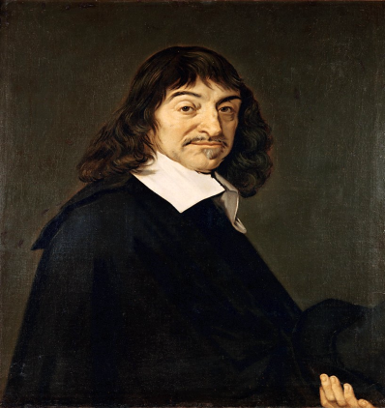
 | В девятилетнем возрасте в течение нескольких секунд решал и давал ответы на задачи, требующие сложных расчетов | Карл Гаусс - немецкий математик, астроном, геодезист и физик, иностранный член-корреспондент (1802) и иностранный почетный член (1824) Петербургской АН. | Основная теорема алгебры: число корней многочлена равно степени многочлена | 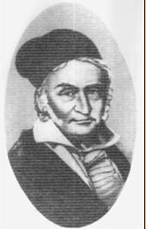
 | Решето в математике | Эратосфен | Метод, разработанный Эратосфеном (3 в. до н. э.) и позволяющий отсеивать составные числа из натурального ряда. | 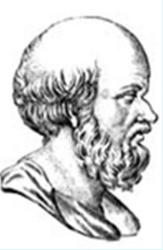
 | Чьи «штаны на все стороны равны»? | Пифагор - древнегреческий математик и философ. Первым заложил основы математики как науки, имел свою школу | Знаменитая теорема Пифагора: квадрат гипотенузы равен сумме квадратов его катетов | 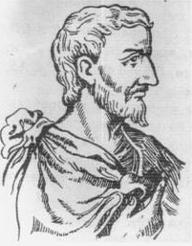
 | Кто открыл поверхность не имеющую двух сторон | Мебиус | Лист Мёбиуса | 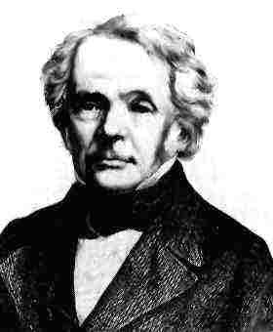
 | Отношения между множествами | Леонард Эйлер (1707-1783) — математик, механик, физик и астроном. По происхождению швейцарец.Человек, которому Екатерина Вторая назначила постоянное жалование из собственных средств | Круги Эйлера
 | Профессор, член-корреспондент Петербургской академии наук, женщина | Ковалевская Софья Васильевна  1850 – 1891 гг. | Задачу о вращении гироскопа( твердого тела вокруг неподвижной точки) | 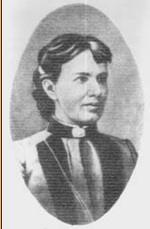
 | Ученый, который несмотря на свою молодость, успел сделать много открытий в математике, но, к сожалению, был убит на дуэли в 21 год | Галуа – выдающийся французский математик, основатель современной высшей алгебры | Галуа исследовал старую проблему, решение которой с XVI века не давалось лучшим математикам: найти общее решение уравнения произвольной степени, то есть выразить его корни через коэффициенты, используя только арифметические действия и радикалы. | 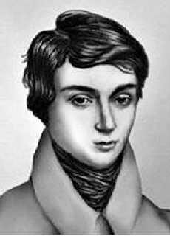
 | Считается отцом геометрии | Евклид - древнегреческий математик (первый математик александрийской школы) | Его великий труд Элементы - одна из самых великих работ по математике в истории. Евклид доказал множество теорем и гипотез. | 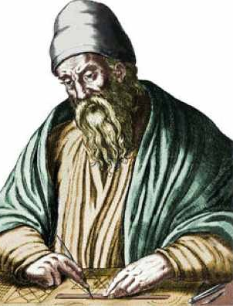

III. Фотоотчет о проведенном мероприятии

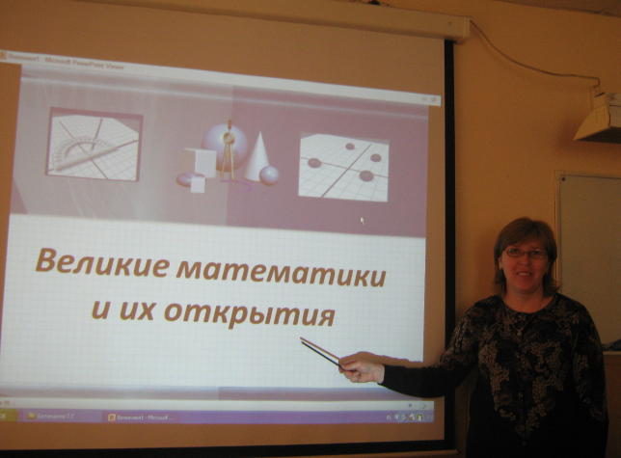  Слово учителя | 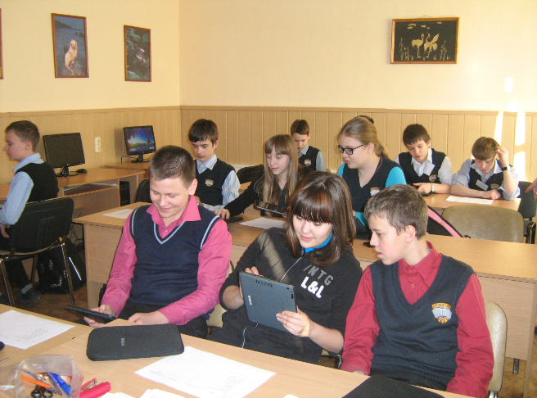  Готовность к работе
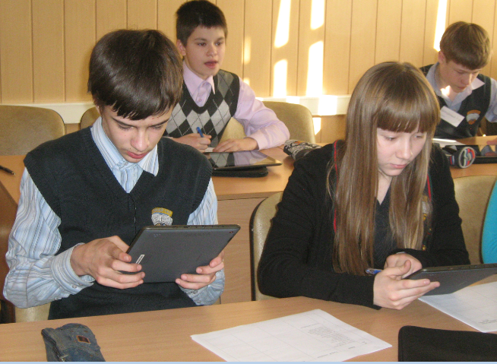  Заполнение листов найденной информацией | 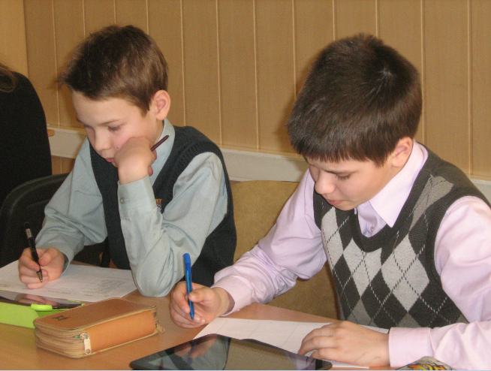  Заполнение листов найденной информацией
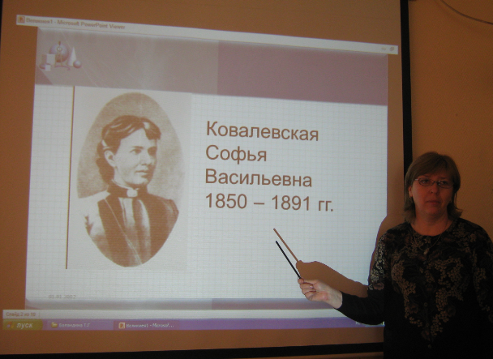  Имя ученого | 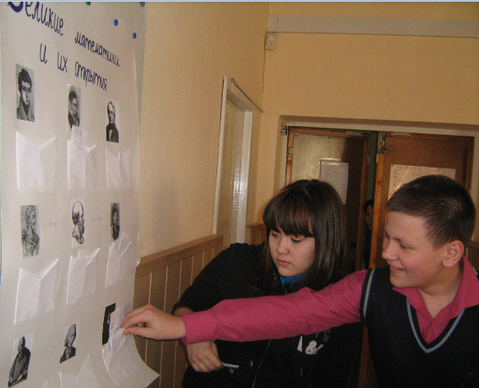  Сведения об ученых
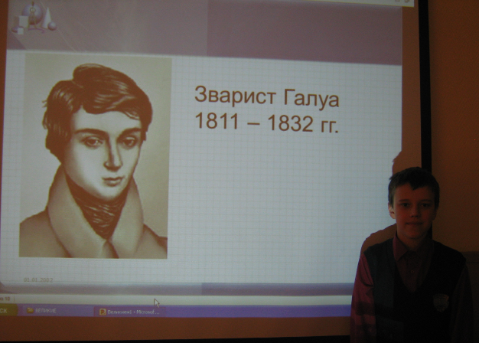  Выступление учащихся | 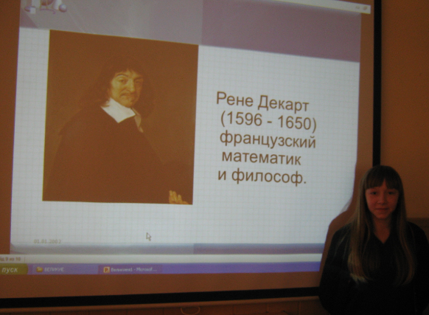  Выступление учащихся
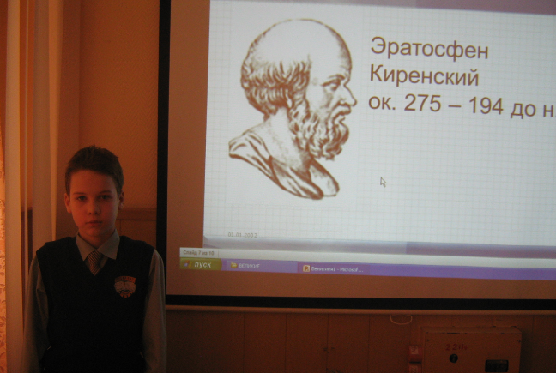  Выступление учащихся | 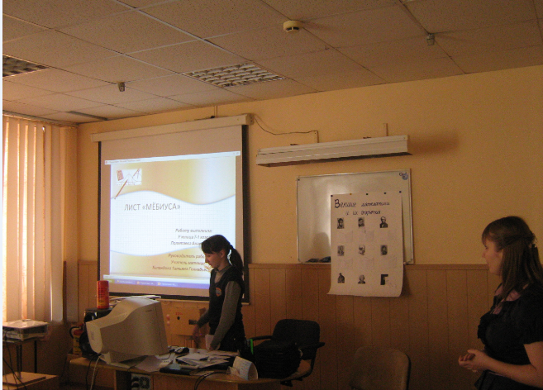  Выступление об Августе Фердинанде Мёбиусе

IV. Заключение
Дорогие ребята! Наша "Встреча с великими математиками” подошла к концу. Конечно, мы сегодня рассказали лишь о некоторых из них. Но у вас все еще впереди. За годы учебы вы еще много интересного узнаете о тех ученых-математиках, которые развивали эту науку, двигали её вперед

Р.S. Важнейшей задачей современной системы образования является формирование универсальных учебных действий, обеспечивающих школьникам умение учиться, способность к саморазвитию и самосовершенствованию. Качество усвоения знаний определяется многообразием и характером видов универсальных действий. Формирование способности и готовности учащихся реализовывать универсальные учебные действия позволит повысить эффективность образовательного процесса Развитие личности в системе образования обеспечивается, прежде всего, через формирование универсальных учебных действий, которые выступают инвариантной основой образовательного и воспитательного процесса. УУД создают возможность самостоятельного успешного усвоения новых знаний, умений и компетентностей, включая организацию усвоения, то есть умения учиться

